LAPORAN PROYEK



KELOMPOK 4

Akbar Karunia Octaviantono (A11.2018.11503)

Dani Rahman Hakim (A11.2018.11497)

Ludi Agustia Aryanto (A11.2018.11496)

Reganda Dhynar An Nura (A11.2018.11493)

Andika Wahyu Rama Ardiansyah (A11.2018.11492)

1. Project Charter

Nama Proyek : Appointment Apps

Nama Tim : PLaY Shift

Jadwal : Durasi 8 bulan 01/04/2021 – 01/12/2021

Deskripsi Proyek : Proyek yang akan dikerjakan adalah membuat aplikasi untuk menghubungkan *Game* *Designer* dengan *Game* *Publisher* untuk membuat jadwal pertemuan yang akan dilakukan dan akan memberi notifikasi 1 hari sebelum hari pertemuan. Nantinya didalam aplikasi ini masing-masing *user*/pengguna dapat me-*review* hasil pertemuan yang telah dilakukan. Di aplikasi ini juga dapat menampilkan jadwal yang akan datang dari level jam sampai tahun. Proyek ini akan dikerjakan oleh tim PlaY Shift yang berjumlah 5 orang dalam waktu 8 bulan yang akan dimulai pada tanggal 30 Maret 2021 sampai 30 November 2021. Manfaat nya adalah memudahkan komunikasi antara *Game* *Designer* dengan *Game* *Publisher*. Setiap pengguna juga masih bisa melihat hasil pertemuan sebelumnya sehingga tidak perlu bertanya-tanya lagi apa yang harus dikerjakan. Dan karena ada notifikasi, jadi pengguna tidak akan lupa tentang pertemuan yang akan dilakukan.

Stakeholder : Ketua Asosiasi Game Developer Semarang(Pemilik proyek), Wakil Ketua Asosiasi Game Developer Semarang (Penanggung jawab pengoprasian), Akbar Karunia Octaviantono(Anggota), Dani Rahman Hakim(Ketua tim), Ludi Agustia Aryanto(Anggota), Reganda Dhynar An Nura(Anggota), Andika Wahyu Rama Ardiansyah(Anggota).

Hasil Pekerjaan : *Software*/Aplikasi untuk Android atau IOS atau Website

1. Project Scope Statement
   * + 1. Ruang Lingkup

Appointment Apps adalah sistem informasi untuk membuat jadwal pertemuan yang dilakukan oleh *game* *designer* dengan *game* *publisher* agar lebih mudah mengatur jadwal jika semisal *game* *designer* masih banyak urusan atau sebaliknya. Pengaturan jadwal atau appoinment bisa diatur antara *game designer* dan *game publisher* serta dapat diakses di *smartphone*.



Appoinment Apps

Game Designer

Game Publisher

* + - 1. Deskripsi Fungsionalitas
* Manajemen pertemuan *publisher* dengan *game* *designer*.
* Mengakses *review* *appoinment* bulanan.
* *Reminder* *appoinment* jika jadwal sudah dekat.
* Membuat/mengekspor *report*/*log* ke dalam *file* csv.
* Mengakses penjadwalan sampai ke level hari atau bahkan jam tertentu.
* Membuat janji baru antara *designer* dan *publisher* tertentu.
* Menentukan *available* *time* yang diharapkan untuk semua hari (*publisher*).
* Membuat *project* dari menu *project* dan menghubungkan *project* tersebut dengan suatu *appoinment* (*designer*).
* Mengakses detail dan status tambahan tertentu dari suatu *game* seperti info *game*, *game* *designer*, status *project*, dan status *development* *project* itu sendiri.

1. Work Breakdown Structure

|  |  |
| --- | --- |
| **Task** | **Estimated Duration** |
| Manajemen Produk | 4 minggu |
| Analisis Proses Kerja | 8 minggu |
| Konstruksi | 8 minggu |
| Implementasi | 4 minggu |
| Revisi Implementasi | 4 minggu |
| Produksi akhir | 4 minggu |

* Skema

Software

Manajemen Produk

Analisis proses kerja

Konstruksi

Implementasi

Mengumpulkan & Menyeleksi Informasi

Menyajikan Informasi

Membuat alur program

Membuat logika program

Membuat Program

Analisa kesalahan yang terjadi

Hasil analisa diberikan kepada programer

Testing & Debugging

Gantt Chart

|  |  |  |  |  |  |  |  |  |
| --- | --- | --- | --- | --- | --- | --- | --- | --- |
| Manajemen  Produk  Analisis Proses Kerja  Konstruksi  Implementasi  Revisi Implementasi  Produksi Akhir | April | Mei | Juni | Juli | Agt | Sept | Okt | Nov |

Tools Yang digunakan :

* Project Management : Discord
* Diagram : Whimsical
* Wireframe : Figma
* UI Mockup : Figma

1. Wireframe

MEETING SCHEDULE apk.

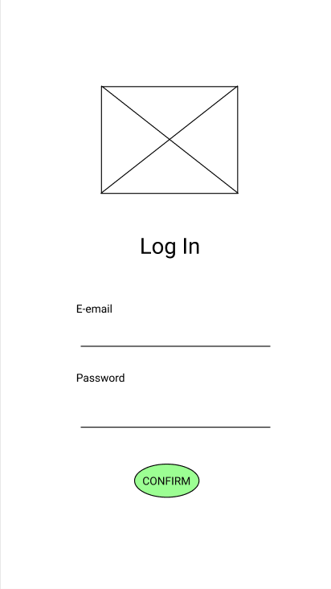

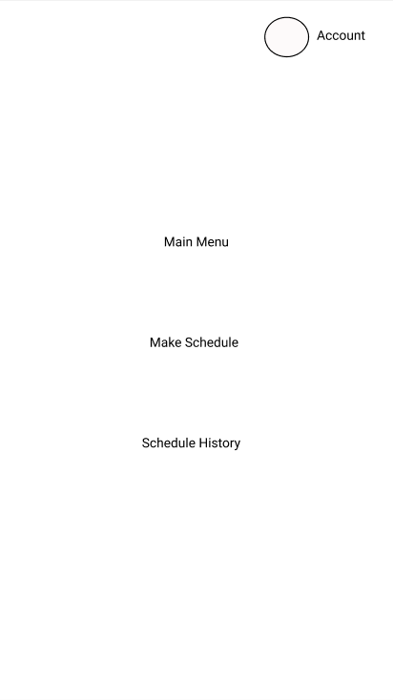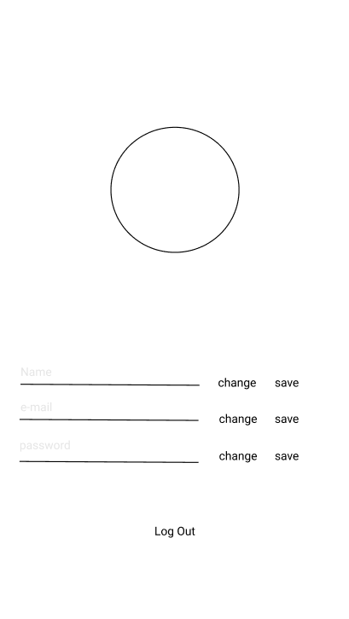

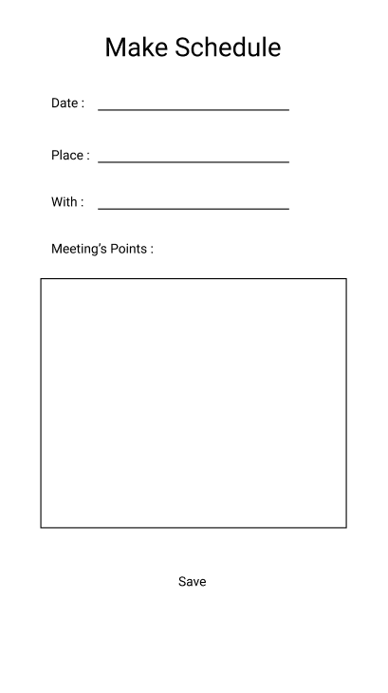

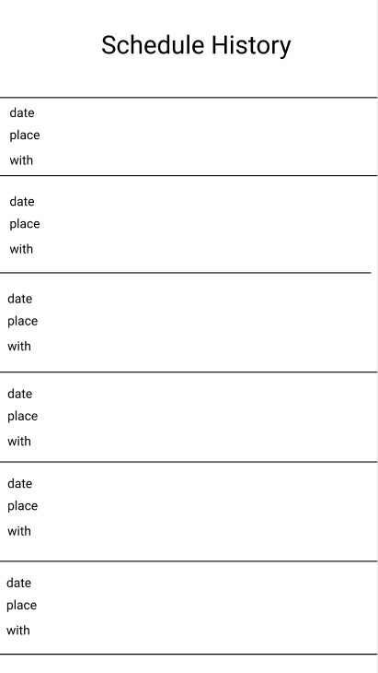

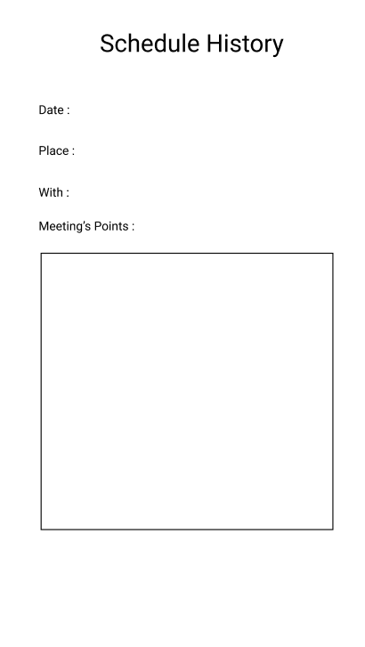

1. UI Mockup

* Login Page

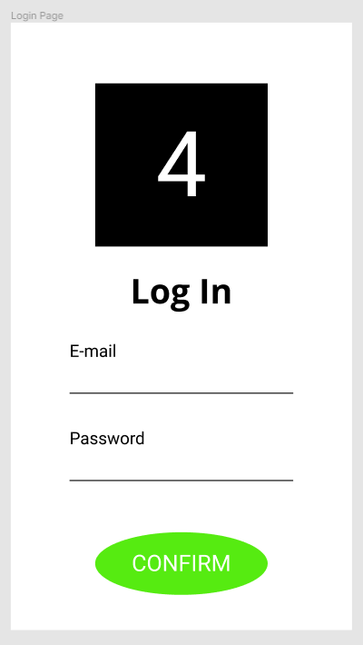

* Main Menu Page

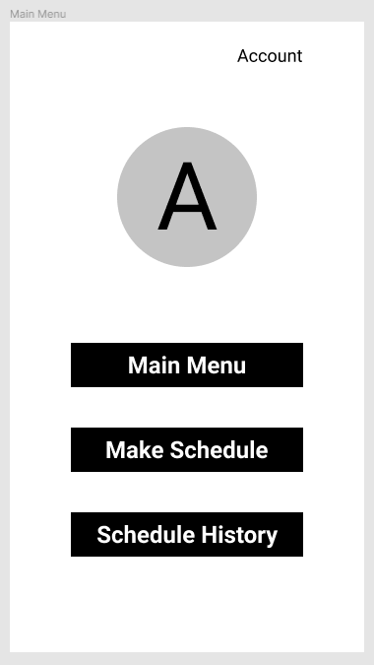

* Account Info Page

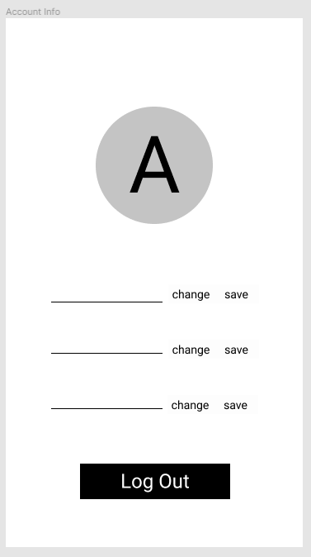

* Make Appoinment / Make Schedule Page

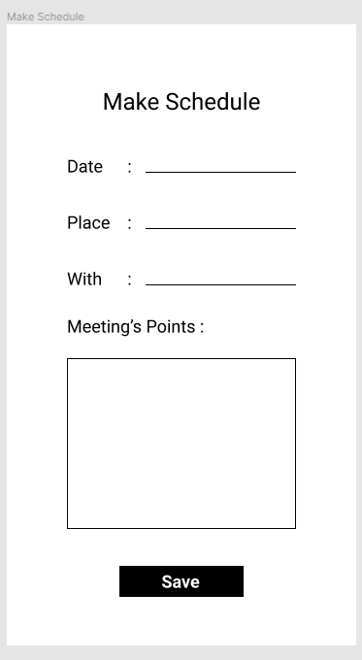

* Schedule History Page

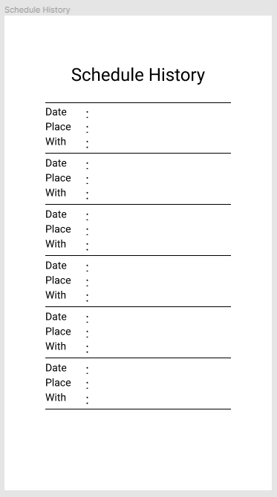

* Detailed Schedule History Page

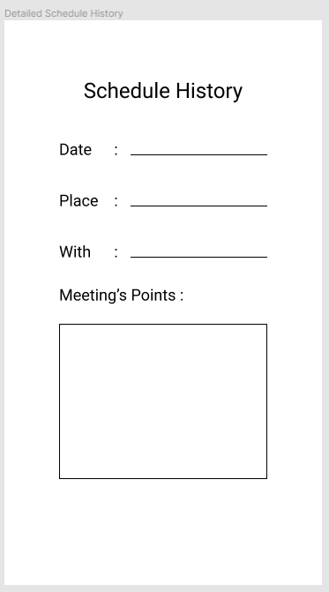

1. Implementasi

* Splash screen

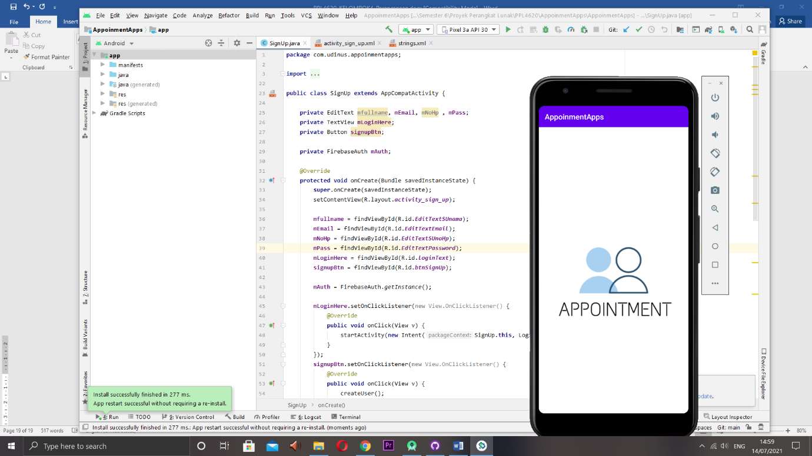

* Log in

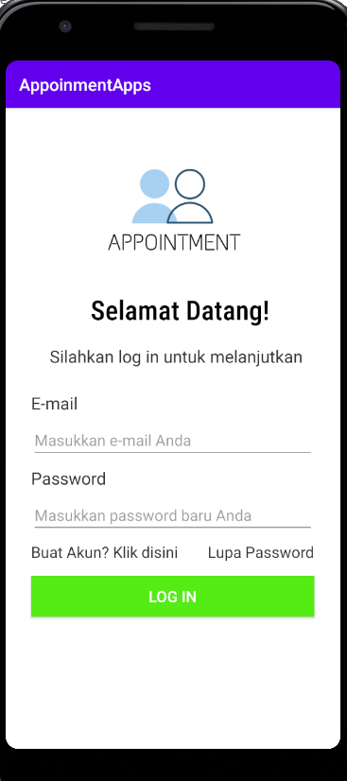

* Lupa Password

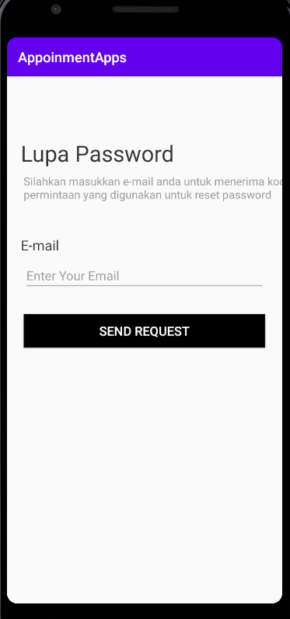

* Registrasi

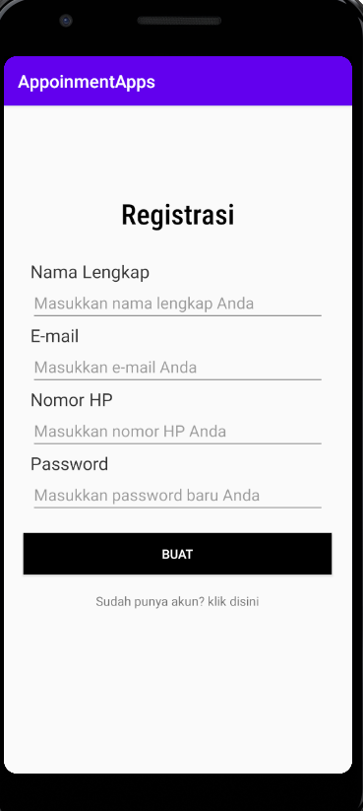

* Menu

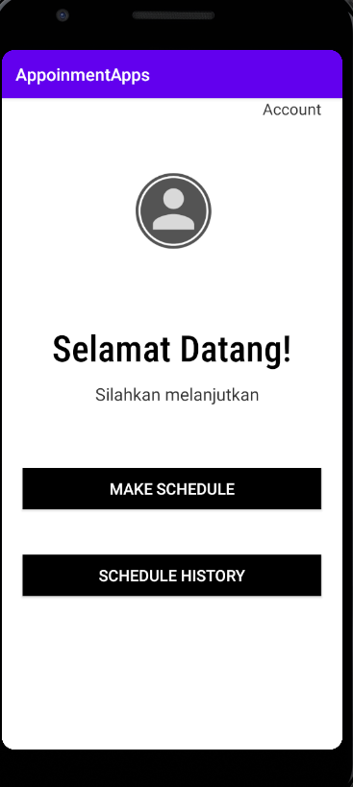

* Akun

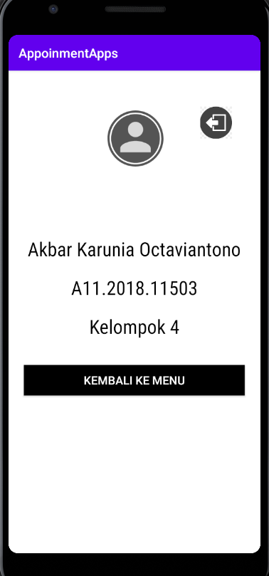

* Buat jadwal

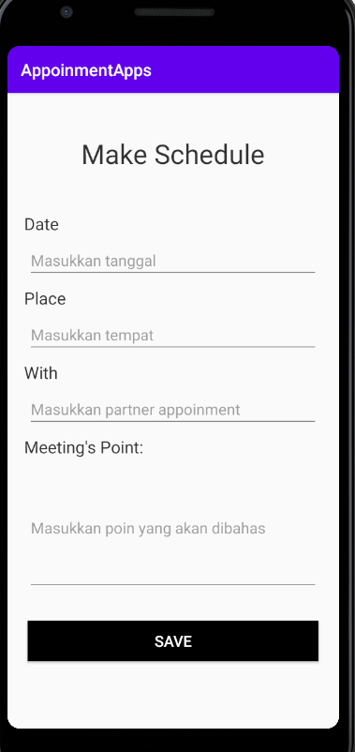

* Melihat jadwal

